礼失求诸野 死结无法解

原创 简思智库 [简思智库](javascript:void(0);)

**简思智库**

微信号 GNSSTT

功能介绍 策者简也，思而后行。

2021-12-07[原文](https://mp.weixin.qq.com/s?__biz=MzUyNzQyMzYwNQ==&mid=2247489974&idx=2&sn=9e02dcf039862e51f611baab3df8cc2f&chksm=fa7e98accd0911ba0091bac48dbabce9b7684e7a288b8cd03939e1db695d9aca3d4a59779e1f&scene=27#wechat_redirect&cpage=370) 发表于

收录于合集



点击蓝字关注我们



特约作者：卢永雄

**简思智库有话说：**

正本清源的做法，是来届政府要承认，现时的建屋量远远不够，要重新规划能大量增建房屋的计划，例如居屋，每年最少要提供两万个单位，以满足市场的需求。

新世界早前成立非牟利房屋社企「新世界建好生活」，于12月6日首次发表建屋计划，建议发展全港首个非牟利的私人资助房屋项目，以市价大约5至6折出售，买家只需要为楼价的一半承造按揭，首期可以低至楼价的5%，余下一半的楼价，可以在成交10年之后，一次过付款或承造按揭付款。

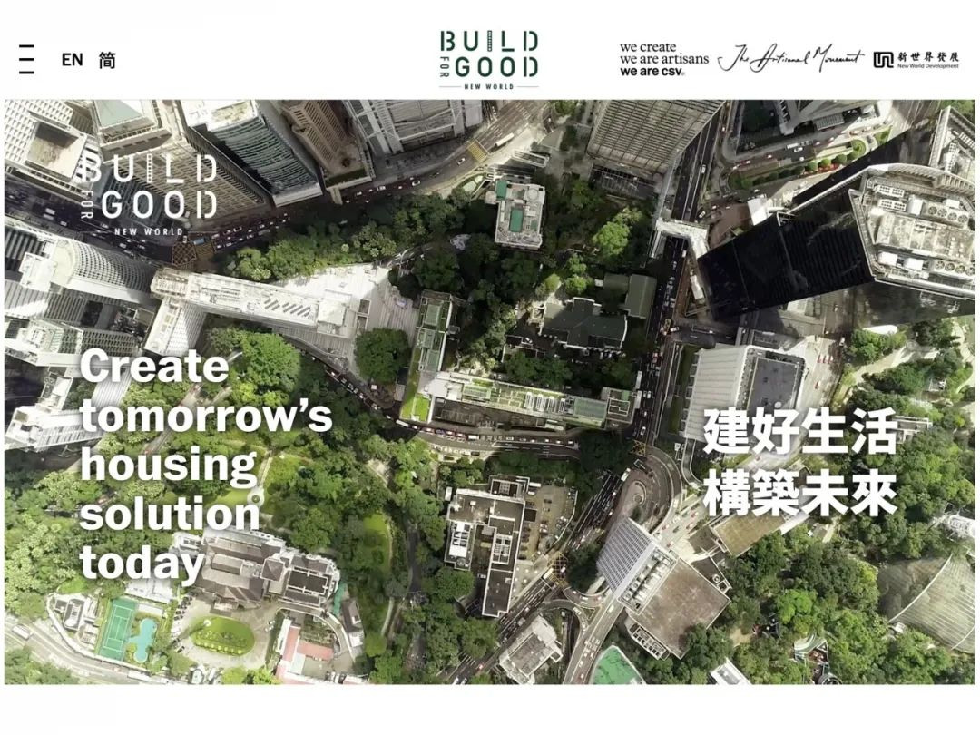

新世界打算捐出一幅位于新界西的地皮作试验计划，预计可建300个实用面积介乎300平方呎至550平方呎的1至3房单位，估计300平方呎单位届时售价为270万元，呎价约9000元，若等如市价的6成计，该单位市价为每平方呎15000元。

新世界这个提议，可以说是私人起居屋。新世界捐出地皮，并负责兴建出售，摆明车马并不牟利，变成社会服务。当然，政府需要同意相关计划，并要在规划方面予以配合，修改土地用途。

1







看完新世界的建议，我大有「礼失求诸野」的慨叹。



**第一，新世界这个计划值得支持，可以说是一个社会服务计划。**

让年青人可以低至5%上楼，以最细的300呎单位为例，首期只需13.5万元，很多人正在申请居屋的年青人也应该负担得起。

**第二，数量不多，杯水车薪。**

新世界建议捐出的地皮，只可以兴建300个单位，其实，就算3千个，甚至3万个单位都不够。

现时政府推出居屋计划，动辄都会有超过十万份申请，渴求上车的年轻家庭数以十万计。当然，我们不可以怪责新世界推得少，只能怪政府做得少。

**第三，供应太少，楼价暴升。**

大话最怕计数，因为一看数字就会知道实情。

1997年，市区楼价建筑面积呎价升至一万元，我当时正在财经报纸工作，某天，负责地产版的同事大叫：「楼价终于过万啦！」

时至今日，市区楼价每呎两、三万元的，比比皆是，大家都好麻木了似的，不当一回事。

然而，在香港回归的前后，大学毕业生的工资每月大约1万元，而现时的工资大约只有1.2、1.3万元，楼价却升了两、三倍，试问他们如何买到楼呢？

楼价贵与供应减少，绝对有直接关系。单是1997年那年，港英政府出售了3万个居屋去平抑楼价。

但是，相对于现时政府一年只推出几千个居屋单位，公营房屋供应数量剧减，私楼那能不贵呢？

回归之初，政府兴建居屋的高峰期，是在董建华年代，2010年建屋量超过3.4万个。其后因为楼市爆煲，大量减建。

到了2005年之后，曾荫权更完全停建居屋和开发土地。董建华当了7年特首，平均每年兴建居屋13500个单位，而林郑月娥任内的4年，平均每年只兴建了5100个单位，居屋供应大幅减少，变相逼市民买私楼，楼价那能不贵？

**第四，问题核心，还是政府。**

政府最高层认为香港现时的房屋供应，在众多的限制之下，政府已经做到最好。但市民对这个所谓「已经做到最好」，自然不收货。

有立法会候选人投诉，政府这个「好官我自为之」的态度，令到从政者极之难受，因为他们摆街站或洗楼，经常被市民因住屋问题而臭骂。

难怪有不少立法会候选人，在选举论坛上与政府大唱反调，提出要在郊野公园边陲地带地楼。

礼失求诸野，向来都不能解决核心问题。正本清源的做法，是来届政府要承认，现时的建屋量远远不够，要重新规划能大量增建房屋的计划，例如居屋，每年最少要提供两万个单位，以满足市场的需求。

政府设定目标之后，要从寻找土地来源，到完全改变现时造地和建屋的整个咨询和决策的过程。

政府要换脑袋、换思维，才可以解决香港房屋供严重不足、楼价租金高企这个顽疾。

**不念过去**

**END**

**不畏将来**



卢永雄，政治、财经深度研究者。前星岛集团CEO、星岛报社总编、现巴士的报总编CEO。

欢迎您投稿原创文章到简思智库，让您的声音被更多人听到



请长按下方二维码添加简思智库工作微信投稿。（或搜索添加微信ID：**GTT_CN**）









**感谢阅读，请关注我们，或点右下角“赞”和“在看”分享。**



### 精选留言

用户设置不下载评论